入会申込書
令和 年 月 日
（一社）岩手県中小企業診断士協会 会長 殿
私は、貴会の趣旨に賛同し推薦書及び誓約書を添えて入会を申込みます。
入会希望協会 |  |  |  |  |  |  |  |  | 入会希望支部  （東京協会のみ）
入会希望日 |  |  | 令和 年 月 日 |  |  |  |  |  | 登録番号
フリガナ |  |  |  |  |  | 性別 | 自宅住所 | 〒  TEL FAX
氏名 |  |  |  |  |  | 男･女 | 自宅住所
生年月日 | 昭・平 年 月 日生 |  |  |  |  |  | 自宅住所
勤務先名 |  |  |  |  |  |  | 勤務先住所 | 〒  TEL FAX
勤務先名 | 職種ｺｰﾄﾞ |  |  |  |  |  | 勤務先住所
E-mail |  |  |  |  |  |  |  |  |  |  |  | 郵便物の送付先 | 自宅 ・ 勤務先
初回登録年月日 |  |  |  | 昭・平・令 年 月 日 |  |  |  |  |  | 初回登録条項  （いずれかに○） |  | 試験合格 ・ 養成課程修了
※ご提供いただいた個人情報は当会事業活動以外の用途には使用いたしません。
推薦書
（一社）岩手県中小企業診断士協会会長 殿
令和 年 月 日
推薦人 所属協会 協会
（自署） 氏 名
令和 年 月 日
推薦人 所属協会 協会
（自署） 氏 名
君を協会会員の適格者として推薦いたします。
誓約書
（一社）岩手県中小企業診断士協会会長 殿
令和 年 月 日
登録番号
（自署） 氏 名
私は、貴会の定款及び倫理規程を遵守するとともに、会費納入その他の会員義務を履行することを誓約します。
入会申込書
記入例サンプル
令和７年３月１日
（一社）岩手県中小企業診断士協会会長 殿
私は、貴会の趣旨に賛同し推薦書及び誓約書を添えて入会を申込みます。
入会希望協会 |  |  | （一社）岩手県中小企業診断士協会 |  |  |  |  |  | 入会希望支部  （東京協会のみ）
入会希望日 |  |  | 令和７年４月１日 |  |  |  |  |  | 登録番号 |  | No.123456 （取得中は空欄）
フリガナ | スゴイ コンサル |  |  |  |  | 性別 | 自宅住所 | 〒020-0045 岩手県盛岡市●●●●●●  TEL 019-601-6081 FAX 無し
氏名 | 須来井 今猿 |  |  |  |  | 男･女 | 自宅住所
生年月日 | 昭・平・令 １３年 ４月 ８日生 |  |  |  |  |  | 自宅住所
勤務先名 | （株）●●● |  |  |  |  |  | 勤務先住所 | 〒020-0045 岩手県盛岡市盛岡駅西通●●●●●●  TEL 019-656-1473 FAX 無し
勤務先名 | 職種ｺｰﾄﾞ |  |  |  | ０１ （次ページ参照） |  | 勤務先住所
E-mail |  | sugoiconsulting@●●●.co.jp |  |  |  |  |  |  |  |  |  | 郵便物の送付先 | 自宅 ・ 勤務先
初回登録年月日 |  |  |  | 昭・平・令 ７年４月１日（見込み） |  |  |  |  |  | 初回登録条項  （いずれかに○） |  | 試験合格 ・ 養成課程修了
※ご提供いただいた個人情報は当会事業活動以外の用途には使用いたしません。
推薦書
（一社）岩手県中小企業診断士協会会長 殿
令和７年３月２５日
推薦人 所属協会（一社）岩手県中小企業診断士協会
（自署） 千葉 一郎
令和７年３月２４日
推薦人 所属協会（一社）岩手県中小企業診断士協会
（自署） 伊藤 朗
須来井 今猿 君を協会会員の適格者として推薦いたします。
誓約書
（一社）岩手県中小企業診断士協会会長 殿
令和７年３月２５日
登録番号 No.123456
（自署） 須来井 今猿
私は、貴会の定款及び倫理規程を遵守するとともに、会費納入その他の会員義務を履行することを誓約します。
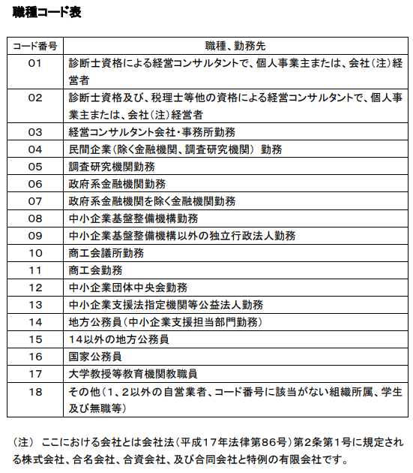

賛助会員（法人）入会申込書 兼 会員代表者届
令和 年 月 日
都道府県協会 会長 殿
弊社は、貴会の趣旨に賛同し誓約書を添えて入会を申込みます。また、中小企業診断士資格を有し、貴会の権利を行使する会員代表者として以下の者を届け出ます。

入会希望協会 |  |  |  |  |  |  |  | 入会希望日 |  |  | 令和 年 月 日
法人名 |  |  |  |  |  |  |  | 法人住所
法人代表者 |  |  |  |  |  |  |  | 連絡先
会員代表者
フリガナ |  |  |  |  | 性別 | 自宅住所 | 〒  TEL FAX
氏名 |  |  |  |  | 男･女 | 自宅住所
生年月日 | 昭・平 年 月 日生 |  |  |  |  | 自宅住所
E-mail |  |  |  |  |  |  |  |  |  | 郵便物の送付先 |  | 自宅 ・ 勤務先
初回登録年月日 |  |  |  | 昭・平 年 月 日 |  |  |  |  | 初回登録条項  （いずれかに○） | 試験合格 ・ 養成課程修了
※ご提供いただいた個人情報は当会事業活動以外の用途には使用いたしません。

誓約書
都道府県協会 会長 殿
令和 年 月 日

株式会社 ●●銀行
代表取締役 ▼▼

弊社は、貴会の定款及び倫理規程を遵守するとともに、会費納入その他の会員義務を履行することを誓約します。

令和 年 月 日
都道府県協会 会長 殿
法人会員の会員代表者変更届

〒020-0045岩手県盛岡市・・・・
株式会社 ●●銀行
代表取締役 ●●▼▼

中小企業診断士資格を有し、貴会の権利を行使する会員代表者として以下の者について、変更することを届け出ます。（変更希望日：●●年●月●日）

【変更前】
会員代表者
フリガナ |  |  |  | 性別 | 自宅住所 | 〒  TEL FAX
氏名 |  |  |  | 男･女 | 自宅住所
生年月日 | 昭・平 年 月 日生 |  |  |  | 自宅住所
E-mail |  |  |  |  |  |  |  | 郵便物の送付先 | 自宅 ・ 勤務先
初回登録年月日 |  |  | 昭・平 年 月 日 |  |  |  | 初回登録条項  （いずれかに○） | 試験合格 ・ 養成課程修了

【変更後】
会員代表者
フリガナ |  |  |  | 性別 | 自宅住所 | 〒  TEL FAX
氏名 |  |  |  | 男･女 | 自宅住所
生年月日 | 昭・平 年 月 日生 |  |  |  | 自宅住所
E-mail |  |  |  |  |  |  |  | 郵便物の送付先 | 自宅 ・ 勤務先
初回登録年月日 |  |  | 昭・平 年 月 日 |  |  |  | 初回登録条項  （いずれかに○） | 試験合格 ・ 養成課程修了

